Hortobágy Község Önkormányzatának 2. számú napirend

Polgármesterétől

E L Ő T E R J E S Z T É S

a képviselő-testület 2026. március 18-i nyilvános, rendkívüli ülésére

Tárgy: Döntés a 0459/2 hrsz-ú kivett ároknak a Hortobágyi Földtulajdonosi Kft. részére tulajdonosi hozzájárulás és szívességi használat megadásáról

Tisztelt Képviselő-testület!

2026. március 11-én Varga Ferenc, a Hortobágyi Földtulajdonosi Kft. ügyvezető igazgatója kérelmet nyújtott be elektronikus úton, melyben kérte Hortobágy Község Önkormányzatának, mint a Hortobágy külterület 0459/2 hrsz-ú, 0,2158 hektár területű, kivett árok megnevezésű ingatlan 1/1 arányú tulajdonosát, hogy adjon tulajdonosi hozzájárulást és szívességi használatot az adott ingatlanon.

Kérelmében előadta, hogy a Hortobágyi Földtulajdonosi Kft. (székhely: 4071 Hortobágy, Sóvirág tér 21., adószám: 32256781-2-09) a Hortobágyi LEADER Egyesület „Térségi vállalkozásfejlesztés” c. felhívására támogatási kérelmet nyújtott be vadaskert létrehozása tárgyában a Hortobágy külterületén elhelyezkedő Dobi-erdő térségében.

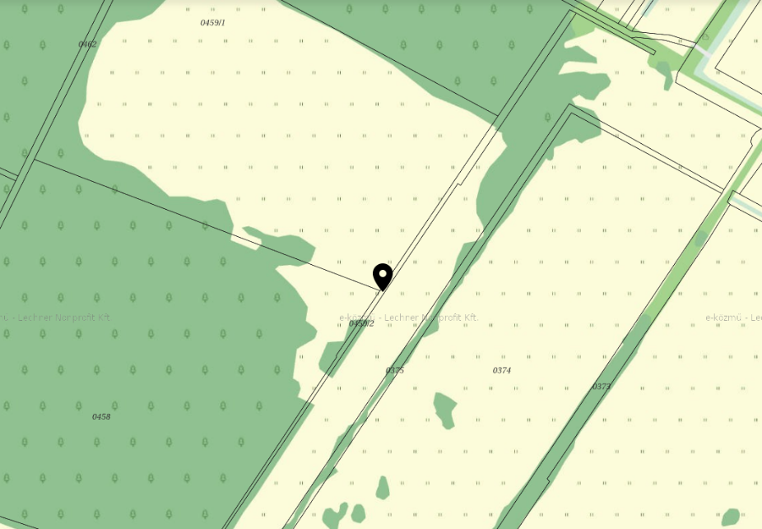
A megvalósítani kívánt vadaskert magába foglalja a Hortobágy Község Önkormányzatának 0459/2 hrsz-ú ingatlanát is.

A beadott kérelem az 1. mellékletbe és a tervezett ingatlanok a 2. mellékletben található.

Érintett önkormányzati ingatlan adatai:
Helyrajzi szám: 0459/2
Művelési ág: kivett árok
Terület: 2158 m²
Tulajdonos: 1/1 Hortobágy Község Önkormányzata
Vagyon jellege: forgalomképtelen törzsvagyon

Az önkormányzati csatorna a vadaskert területén belül helyezkedne el.

A projekt megvalósításához szükséges:
-az ingatlan tulajdonosától tulajdonosi nyilatkozat a fejlesztés megvalósításához történő hozzájárulástól, valamint arról, hogy az ingatlan a kötelező fenntartási időszak végéig a fejlesztés céljára rendelkezésre áll, (3. sz. melléklet)
-továbbá a kedvezményezett és a tulajdonos között fennálló, legalább a fenntartási időszak végéig szóló, a birtokláshoz való jogot igazoló és használatot biztosító szerződés (4. sz melléklet).

Kérem a képviselő - testületet, hogy az önkormányzat tulajdonában levő – Vadaskert létesítéséhez szükséges 0459/2 helyrajzi számú területre tulajdonosi hozzájárulást és szívességi használatot megadni szíveskedjenek.

HATÁROZATI JAVASLAT

Hortobágy Község Önkormányzatának Képviselő-testülete Magyarország helyi önkormányzatairól szóló 2011. évi CLXXXIX. Tv. 107. §-a alapján az alábbi döntést hozza:

- A tulajdonában álló Hortobágy 0459/2 helyrajzi számú ingatlan terület vonatkozásában tulajdonosi hozzájárulást és ingyenes használatot ad a Hortobágyi Földtulajdonosi Kft. (4071 Hortobágy, Sóvirág tér 21.) számára, hogy a Hortobágyi LEADER Egyesület „Térségi vállalkozásfejlesztés” c. felhívása keretében vadaskertet hozzon létre.

A képviselő-testület megbízza a polgármestert, hogy a tulajdonosi hozzájáruló nyilatkozatot és szívességi használatról szóló megállapodást írja alá.

Határidő: 2026. 03.31.
Felelős: Jakab Ádám András

Hortobágy, 2026. március 18.

Jakab Ádám András
polgármester

Az előterjesztést törvényességi szempontból ellenőrizte:

dr. Széles Tamás
kirendeltség vezető

